## 

## Manual de Usuario

JARVIS es un sistema de notificaciones en tiempo real, que puede ser ejecutado en cualquier sistema operativo que soporte las plataformas NodeJS y Java. Este sistema se encuentra integrado por 4 aplicaciones que se integran correctamente para ofrecer un servicio de notificaciones en tiempo real completo y eficiente.

### Aplicación Sensor

La aplicación sensor permite a los usuarios enviar información desde los servidores hacia un servicio web. Una vez concluida la instalación de la aplicación sensor es recomendable llevar a cabo la revisión de la configuración de la aplicación sensor.

#### Configuración

Para llevar a cabo la tarea de configuración, debemos situarnos en el directorio donde se llevó a cabo la instalación de la aplicación y a continuación utilizaremos la siguiente instrucción desde el intérprete de comandos:

|  |
| --- |
| **java –jar Sensor.jar –i** |

Una vez ejecutada esta instrucción, una ventana de configuración será mostrada, la cual nos permitirá ingresar la URL de la aplicación de servicio, así como también el nombre de usuario, la contraseña y el TOKEN asignado.

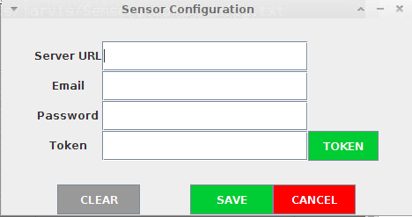

En caso de no contar con un TOKEN válido asignado haciendo uso de las credenciales ingresadas en los campos de nombre de usuario y contraseña presione el botón TOKEN el cual verificará la información y obtendrá un TOKEN válido que será almacenado en el archivo de configuración.

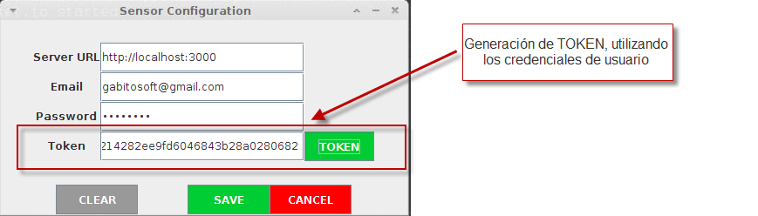

#### Envío notificaciones desde línea de comandos

Una de las ventajas que provee la aplicación sensor es que fácilmente puede ser integrada a diferentes sistemas o aplicaciones dado que la aplicación sensor puede ser invocada desde línea de comandos. A continuación una tabla en la que se muestran los parámetros que pueden ser utilizados en el ejecución de la aplicación sensor.

|  |  |
| --- | --- |
| **Parámetro** | **Descripción** |
| **-p** | Define el tipo de notificación que se utilizará, actualmente se cuenta con cuatro tipos de alertas: “info”, “warning”, “danger”, “unknow”. |
| **-d** | Permite definir una corta descripción del motivo por el cual se generó la alerta. |
| **-t** | Permite definir el título del motivo por el cual se generó la alerta. |
| **-h** | Un mensaje de ayuda es mostrada, en el cual se encuentran listados los diferentes usos de la aplicación con cada uno de los parámetros. |
| **-i** | Una ventana de configuración es mostrada, en la cual se pueden llevar a cabos las diferentes configuraciones. |

#### Envío de notificaciones desde MONIT

MONIT es una aplicación que nos permite obtener información relacionada al estado, capacidad y funcionamiento de un servidor, esta aplicación puede ser fácilmente instalada y configurada en un sistema operativo GNU/Linux. MONIT nos facilita la obtención de información por lo cual la aplicación sensor puede ser rápidamente integrada a MONIT, a continuación algunos ejemplos de cómo puede ser utilizada la aplicación sensor a través de MONIT.

##### Verificar que el servicio HTTP continúa funcionando.

|  |
| --- |
| **check host localhost with address 127.0.0.1**  **if failed port 80 protocol http then alert** |

##### Verificar si el servicio de correos continúa funcionando.

|  |
| --- |
| **check host localhost with address 127.0.0.1**  **if failed port 25 with protocol smtp then alert** |

##### Verificar si el servidor web está consumiendo demasiados recursos

|  |
| --- |
| **check process apache with pidfile /var/run/httpd.pid**  **if cpu > 95% for 2 cycles then alert**  **if total cpu > 99% for 5 cycles then restart**  **if memory > 50 MB then alert**  **if total memory > 500 MB then restart** |

##### Verificar el espacio en disco duro

|  |
| --- |
| **check filesystem disk2 with path /dev/disk2**  **if space usage > 95% then alert**  **check network eth0 with interface eth0**  **if failed link then alert**  **if changed link then alert** |

##### Verificar la conexión y tráfico de red

|  |
| --- |
| **check network eth0 with address “fe80::aa20:66ff:fe50:4f6%eth0”**  **if failed link then alert**  **if changed link then alert**  **if saturation > 80% then alert**  **if total upload > 10 GB in last hour then exec “/usr/local/bin/script.sh”** |

### Aplicación Web de servicios

La aplicación web de servicios permite a los usuarios establecer puntos de acceso para obtener información sobre los servidores que tengan registrados en el sistema, estos puntos de acceso son también conocidos como rutas de acceso.

#### Rutas de acceso

Las rutas de acceso nos permiten fácilmente identificar las funcionalidades que ofrece la aplicación de servicios por lo general este tipo de información es útil para llevar a cabo la implementación de nuevas aplicaciones cliente basando su información en la provista por la aplicación de servicios, en el siguiente cuadro puede encontrar el conjunto de rutas de acceso que ofrece la aplicación de servicios.

|  |  |  |  |
| --- | --- | --- | --- |
| **Ruta** | **Parámetros** | **Método** | **Descripción** |
| **/api/alert** |  | GET | Devuelve todas las alertas registradas |
| **/api/alert/status/:read** | read:Boolean | GET | Devuelve todas las alertas que tengan el mismo valor que el parámetro “read”, lo cual es útil para obtener el listado de alertas leídas o no. |
| **/api/alert/interval** | startDate: Date  endDate: Date | GET | Devuelve todas las alertas que hayan sido registradas en el intervalo de tiempo definido por “startDate” y “endDate” los cuales representan una fecha de inicio y una fecha fin. |
| **/api/alert/types** |  | GET | Devuelve un listado de las alertas clasificadas por tipo. |
| **/api/alert/querysensor** |  | GET | Devuelve información en formato JSON relacionada al número de alertas generadas por sensor |

|  |  |  |  |
| --- | --- | --- | --- |
| **/api/alert/create** | source: String  date: Date  type: String  title: String  description: String  read: Boolean | POST | Una alerta es creada después de validar la información provista. Para esta ruta de acceso se utiliza, la dirección del servidor que genero la alerta(source), el título de la alerta(title), una corta descripción de la misma(description) y el parámetro para determinar si la alerta ya fue leída o no(read). |
| **/api/alert/:id** | id: String | DELETE | Elimina la alerta que tenga el id provisto en los parámetros. |
| **/api/alert/:id** | id: String  source: String  date: Date  type: String  title: String  description: String  read: Boolean | PUT | Modifica la información de la alerta que tenga el id provisto en los parámetros. |
| **/api/user/créate** | name: String  email: String  password: String | POST | Crea un usuario, utilizando los parámetros nombre (name), correo electrónico (email), la contraseña (password). |
| **/api/user/login** | username: String  password: String | POST | Permite autenticar a un usuario, utilizando su nombre de usuario (en este caso su correo electrónico) y su contraseña. |

|  |  |  |  |
| --- | --- | --- | --- |
| **/api/user/logout** | id: String  username: String | POST | Cierra la sesión de usuario y cambio el estado del usuario en la base de datos, id representa el TOKEN o llave provisto en la ruta de acceso “/api/user/login” |
| **/api/user/token** | username: String | POST | Genera una llave o TOKEN utilizando el nombre de usuario. |
| **/api/user/settings** | data: JSON  email: String | POST | Cambia la configuración establecida por el usuario. |
| **/api/session** | id: String | DELETE | Elimina la sesión que contenga el id enviado como parámetro. |
| **/api/user** | id: String | DELETE | Elimina el usuario que contenga el id enviado como parámetro. |
| **/api/sensor** |  | GET | Devuelve el listado completo de sensores registrados. |
| **/api/sensor/créate** | name: String  address: String  description: String | POST | Crea un sensor en base a los parámetros: nombre (name), dirección o URL (address) y descripción (description). |
| **/api/sensor** | id: String  name: String  address: String  description: String | UPDATE | Actualiza la información del sensor que tenga como identificador el id provisto en los parámetros. |
| **/api/sensor** | id: String | DELETE | Elimina el sensor que contenga el id provisto en los parámetros. |

La aplicación de servicios web puede ser inicializada, reiniciada y detenida. Esta funcionalidad básica permite tener un control simple de la aplicación así como también permite un control eficiente y rápido.

#### Iniciar Servicio

Para iniciar la aplicación de servicio desde línea de comandos ejecutar la instrucción:

|  |
| --- |
| **node app.js** |

Esta instrucción verificará si el servicio se encuentra corriendo, en caso de que no lo este, el servicio será inicializado y puesto en marcha en el puerto 3000.

#### Detener Servicio

Para detener la aplicación de servicio desde línea de comandos, cancele el programa presionando las teclas CTRL+C desde la terminal que inicio el programa o proceda a buscar el proceso asociado:

|  |
| --- |
| **ps –A | grep node** |

Esta instrucción le mostrara los procesos iniciados en nodejs, utilice el comando kill -9 xxx para terminal el proceso, donde xxx representa el número del proceso.

### Aplicación Web cliente

La aplicación web cliente permite a los usuarios conocer el estado actual de los servidores que son monitorizados, la aplicación brinda información concerniente a las alertas generadas de cada servidor así como también permite a los usuarios especificar el tipo de alertas que serán mostradas en las aplicaciones cliente.

La aplicación web cliente puede ser accedida desde los navegadores Google Chrome y Firefox en los cuales los componentes de esta aplicación funcionan adecuadamente.

#### Autenticación

La página de autenticación permite a los usuarios, acceder a la aplicación web cliente, esta página presenta los campos: nombre de usuario y contraseña, en los cuales cada usuario debe ingresar sus credenciales.

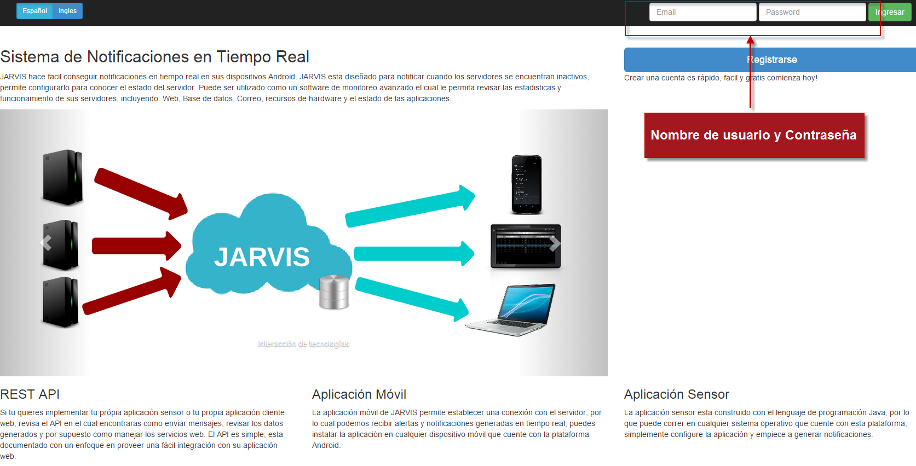

La aplicación cliente cuenta con la funcionalidad para cambiar el idioma de la aplicación, en esta versión se utilizan los idiomas inglés y español los cuales pueden fácilmente ser cambiados haciendo uso de los botones situados en la parte superior izquierda de la página de autenticación.

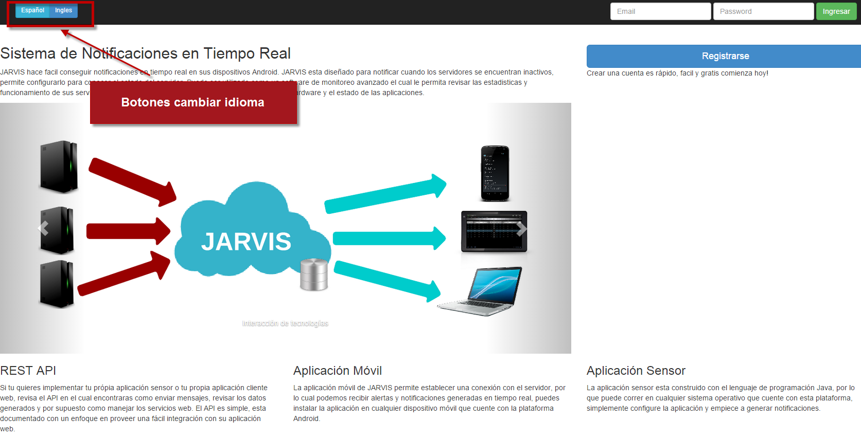

#### Listar usuarios

Para acceder al listado de usuarios registrados en el sistema, debe dirigirse al menú izquierdo de la aplicación y seleccionar el ítem usuarios, en la página de listado de usuarios podrá navegar a través de los controles de navegación situados en el pie de página. En esta página es mostrada la información concerniente a cada usuario.

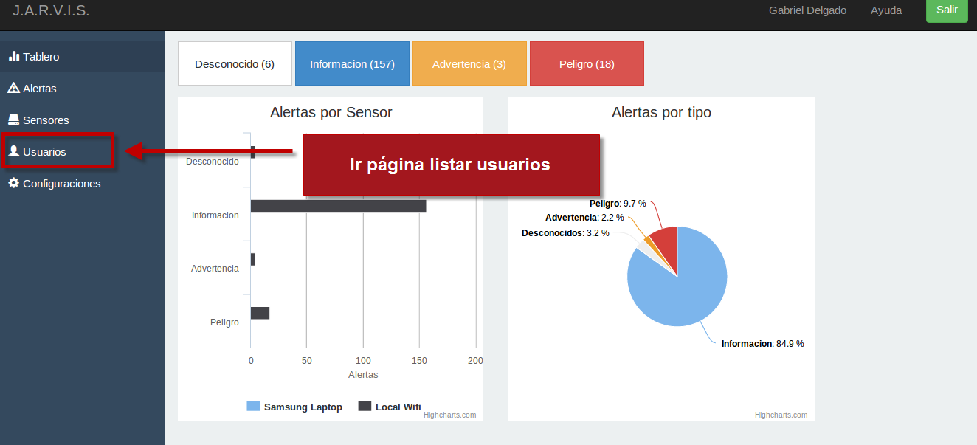

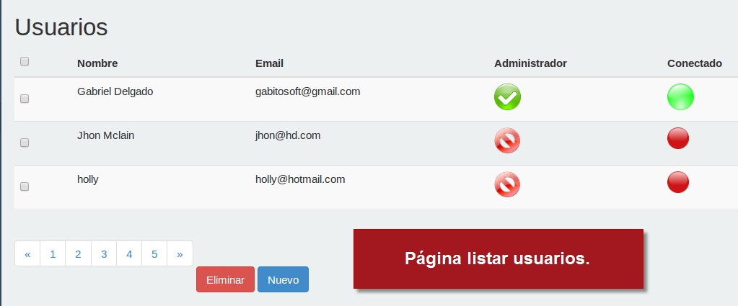

#### Crear usuarios

La creación de usuarios se realiza desde la página de listado de usuarios, el botón que permite llevar a cabo la navegación hacia la página de creación de usuarios se encuentra situado en el pie de página, una vez presionado el botón “Nuevo” la aplicación mostrara una página donde es necesarios introducir los campos de nombre, correo electrónico, contraseña y confirmación. Estos valores serán registrados en la base de datos una vez que se presione el botón “Guardar”.

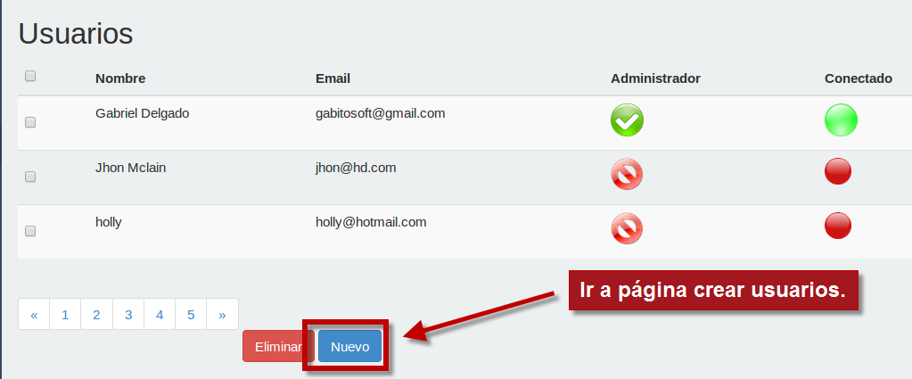

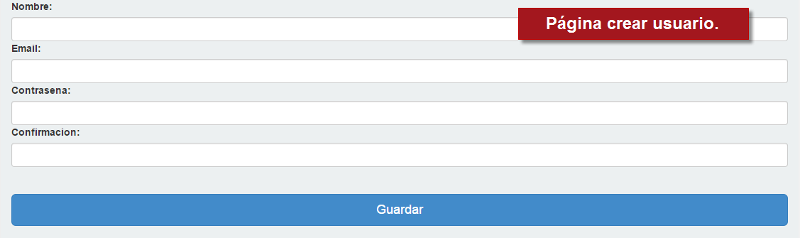

#### Modificar usuarios

Para llevar a cabo la modificación de información de un usuario distinto al usuario autenticado este debe contar con los permisos de usuario administrador, en caso de serlo, en la lista de usuarios debe seleccionar el usuario de su preferencia. Cuando el usuario es seleccionado un cuadro de dialogo es desplegado el cual contiene campos automáticamente completados con la información actual del usuario.

En caso de que no se cuenten con los permisos necesarios para llevar a cabo la modificación de usuarios, el cambio de información que podrá realizarse, únicamente será sobre el mismo usuario autenticado. Cada usuario puede cambiar su información personal accediendo a la página de información de usuario, para acceder a esta página se debe hacer clic sobre el nombre del usuario autenticado, el cual se encuentra localizado en la parte superior derecha de la aplicación.

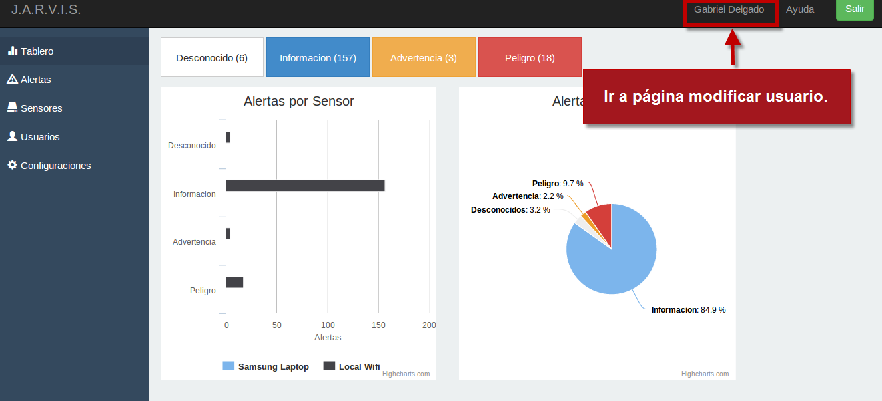

La página mostrada después de seleccionar el nombre de usuario es similar a la página de creación de usuarios con la diferencia de que los campos ya se encuentran completados con la información del usuario autenticado.

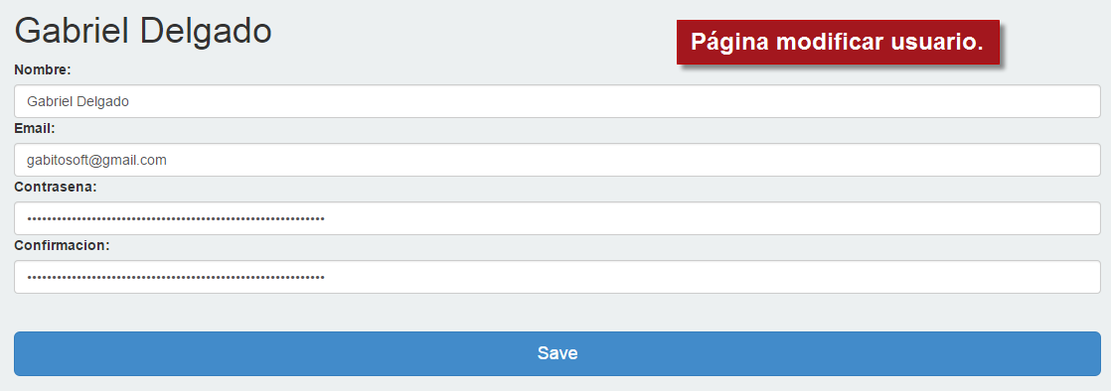

#### Eliminar usuarios

Para eliminar usuarios necesitamos dirigirnos a la página de listado de usuarios y en esta página procedemos a seleccionar los usuarios que serán eliminados. Debe tomar en cuenta que solo si cuenta con los permisos de administrador de la aplicación web podrá eliminar usuarios. Un problema conocido con la eliminación de usuarios, ocurre cuando un usuario administrador elimina su cuenta de la lista de usuarios esto ocasiona un funcionamiento erróneo de la aplicación.

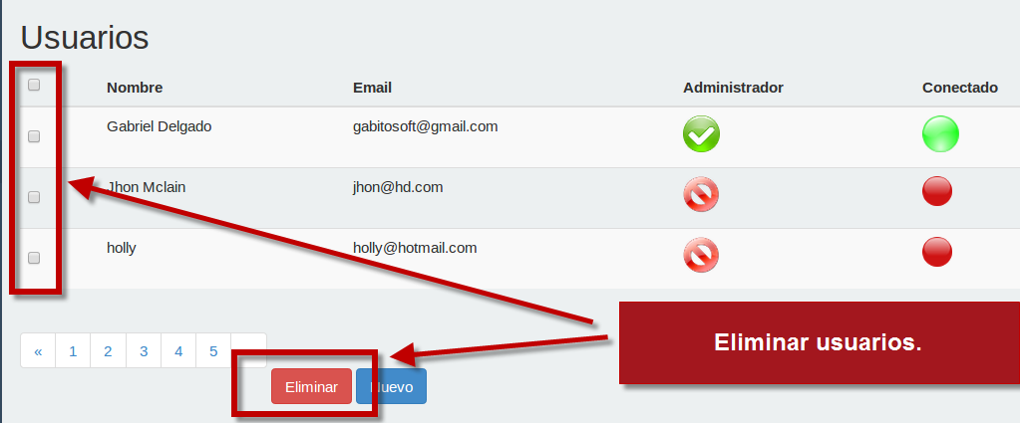

#### Listar sensores

Para acceder al listado de sensores registrados en el sistema, debe dirigirse al menú izquierdo de la aplicación y seleccionar el ítem sensores, en la página de listado de sensores podrá navegar a través de los controles de navegación situados en el pie de página. En esta página es mostrada la información concerniente a cada sensor.

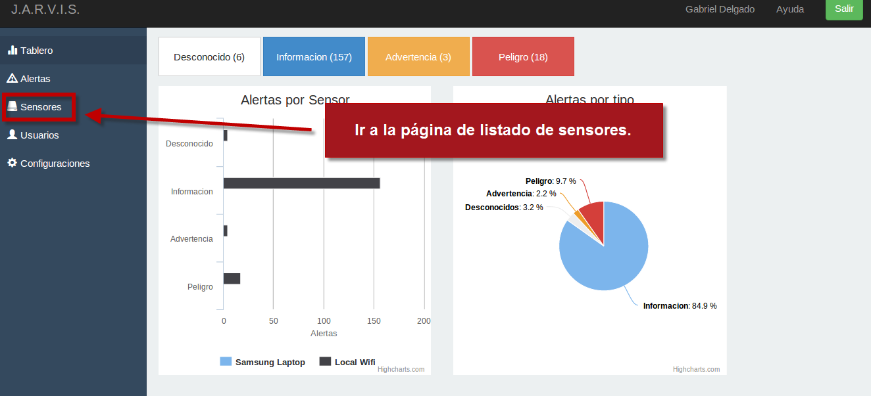

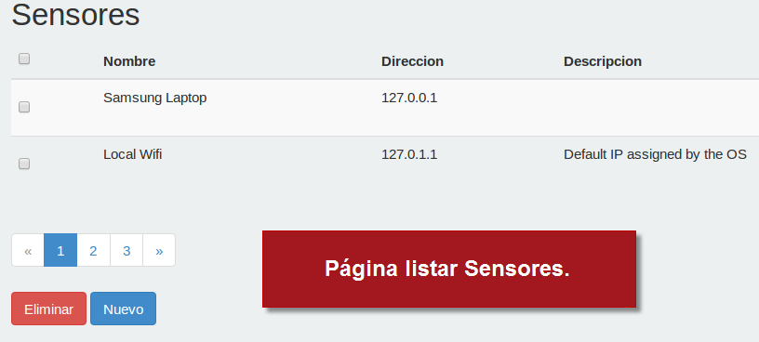

#### Crear sensores

La creación de sensores se realiza desde la página de listado de sensores, el botón que permite llevar a cabo la navegación hacia la página de creación de sensores se encuentra situado en el pie de página. Una vez presionado el botón “Nuevo” la aplicación mostrara una página donde es necesario introducir los campos de nombre, dirección y descripción. Estos valores serán registrados en la base de datos una vez que se presione el botón “Guardar”.

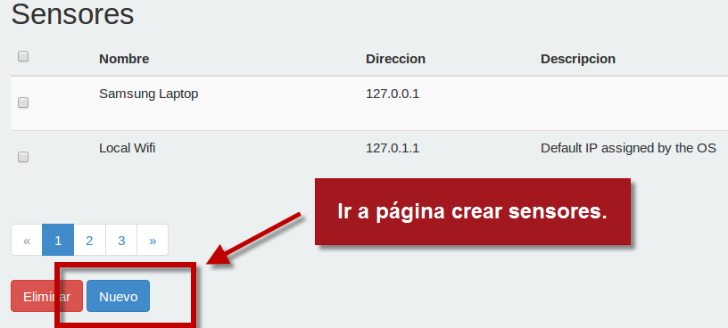

#### Modificar sensores

Para llevar a cabo la modificación de información de un sensor, se debe seleccionar uno de la lista de sensores. Cuando el sensor es seleccionado un cuadro de dialogo es desplegado el cual contiene campos que automáticamente son completados con la información actual del sensor.

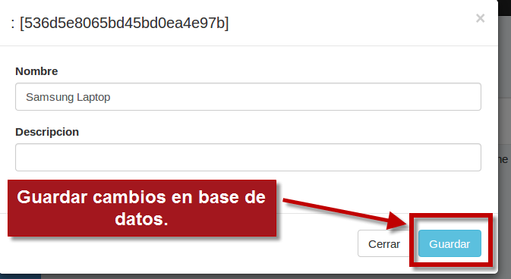

#### Eliminar sensores

Para eliminar sensores necesitamos dirigirnos a la página de listado de sensores y en esta página procedemos a seleccionar los sensores que serán eliminados. Con la selección de sensores establecida procedemos a presionar el botón “Eliminar” el cual enviara los identificadores de los sensores seleccionados al servicio web y los sensores serán eliminados de la base de datos.

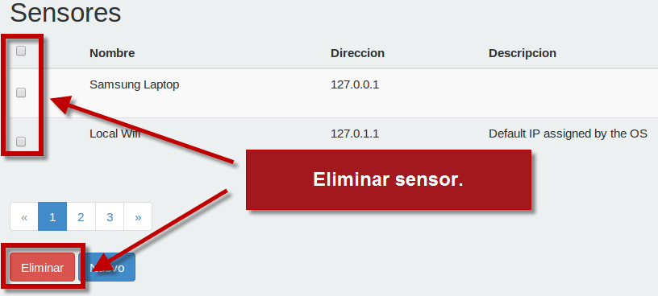

#### Listar alertas

Para acceder al listado de alertas registradas en el sistema, debe dirigirse al menú izquierdo de la aplicación y seleccionar el ítem alertas, en la página de listado de alertas podrá navegar a través de los controles de navegación situados en el pie de página. En esta página es mostrada la información concerniente a cada alerta generada.

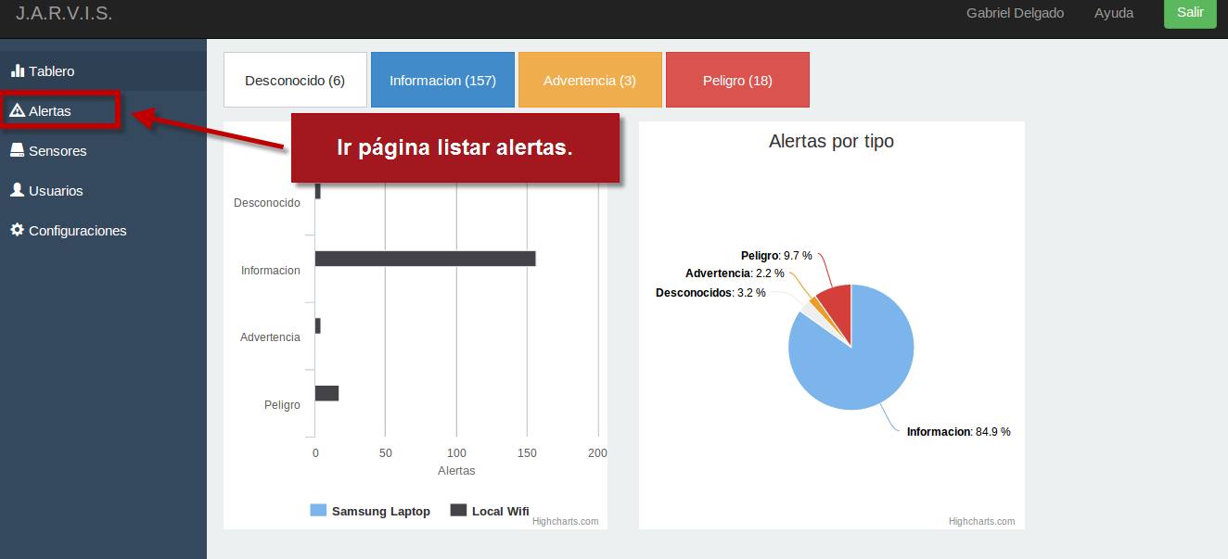

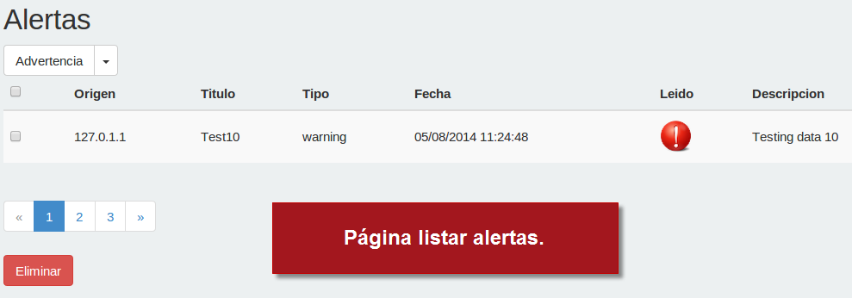

#### Filtrar alertas

En la página de listado de alertas podemos realizar la filtración de alertas, el filtrado de alertas está enfocado en mostrar a los usuarios únicamente las alertas que considere importantes, el filtrado está basado en el tipo de alertas que se utilizan, las cuales son: peligro, advertencia, información y desconocidas. Para aplicar el filtrado de alertas utilice el campo de selección ubicado en la parte superior de la página listar alertas, este control cuenta con los tipos de alertas mencionados previamente.

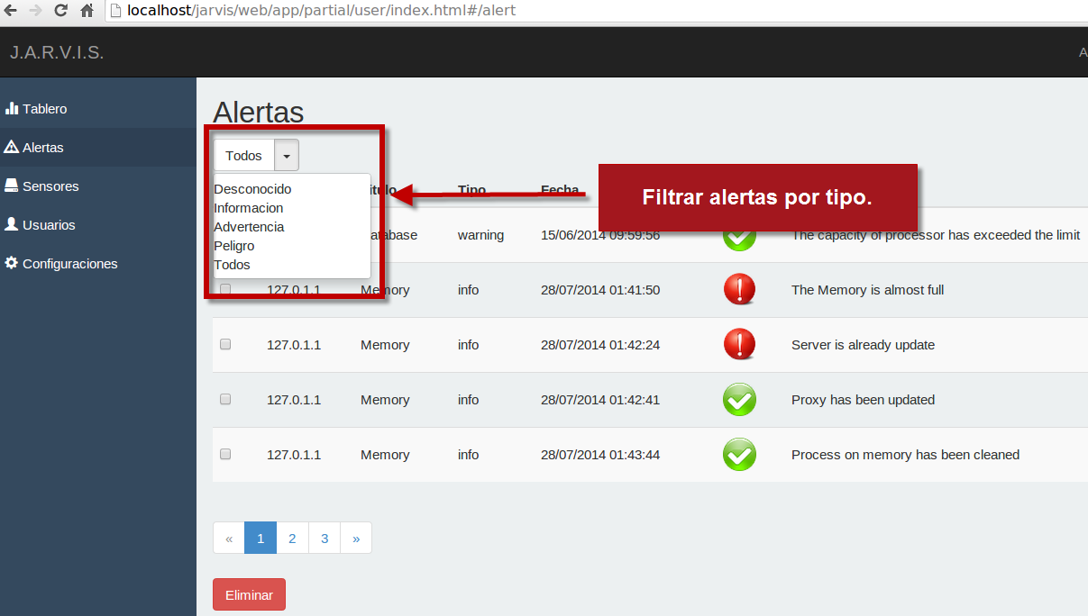

#### Modificar alertas

Para llevar a cabo la modificación de información de una alerta, se debe seleccionar la alerta deseada de la lista de alertas. Cuando la alerta es seleccionado un cuadro de dialogo es desplegado el cual contiene campos que automáticamente son completados con la información de la alerta, únicamente el campo “Leído” puede ser modificado, dado que una alerta es generada con información predeterminada.

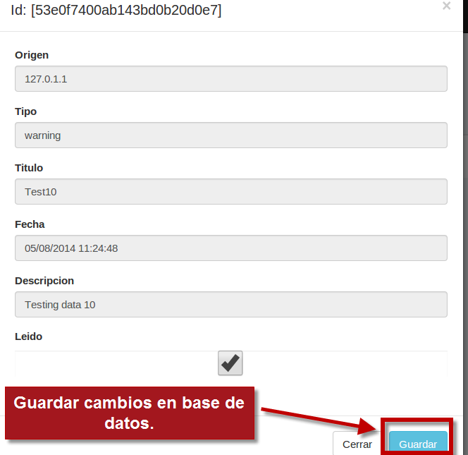

#### Eliminar alertas

Para eliminar alertas necesitamos dirigirnos a la página de listado de alertas y en esta página procedemos a seleccionar las alertas que serán eliminadas. Con la selección de alertas establecida procedemos a presionar el botón “Eliminar” el cual enviara los identificadores de las alertas seleccionadas al servicio web y estas serán eliminadas de la base de datos.

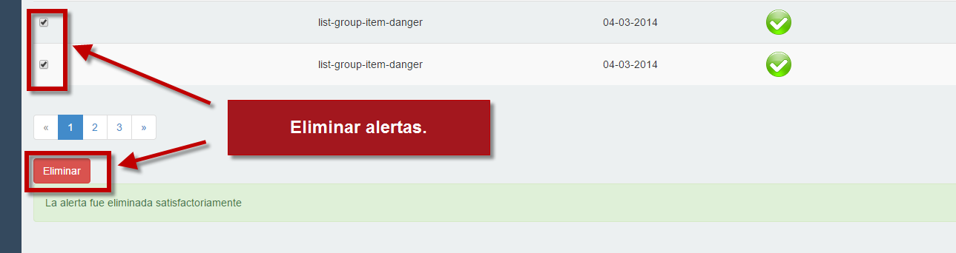

#### Configurar gráficos

La aplicación web cliente permite a los usuarios configurar la aplicación para que permita mostrar los gráficos de estado utilizados en la página de inicio, estos gráficos contienen información relacionada al número de alertas generadas por sensor, así como también información del número de alertas generadas por tipo. Para determinar si las alertas serán mostradas en la página de inicio, nos dirigimos al menú izquierdo de la aplicación y seleccionamos el ítem “Configuración”, una vez seleccionado el ítem la página de configuración será desplegada, en la sección de Gráficas habilitamos o deshabilitamos las opciones: “Mostrar alertas por sensor” y “Mostrar alertas por tipo”, cuando estas opciones se encuentran habilitadas las gráficas son mostradas en la página de inicio, en caso de no estar habilitadas las opciones un panel gris es mostrado.

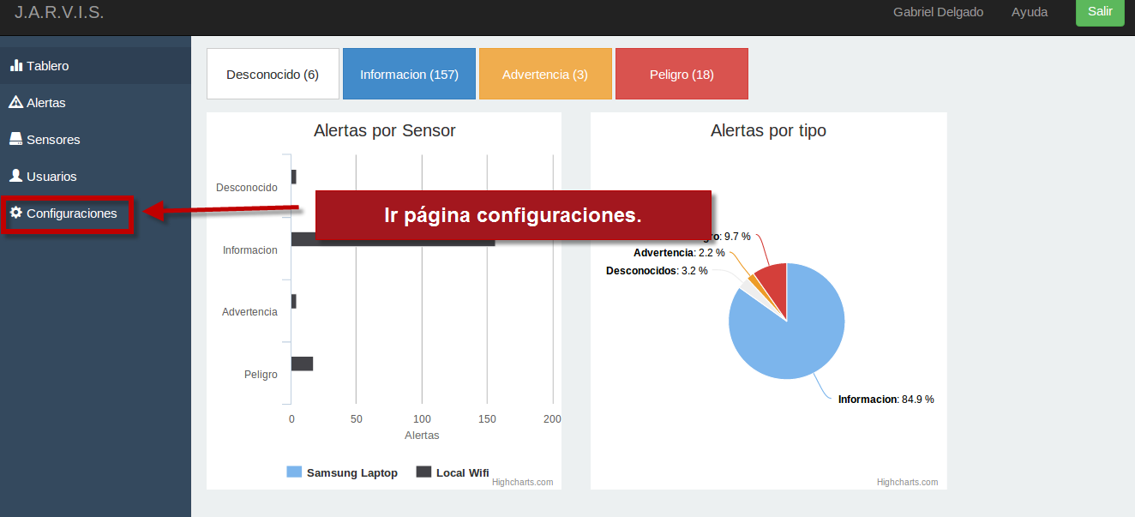

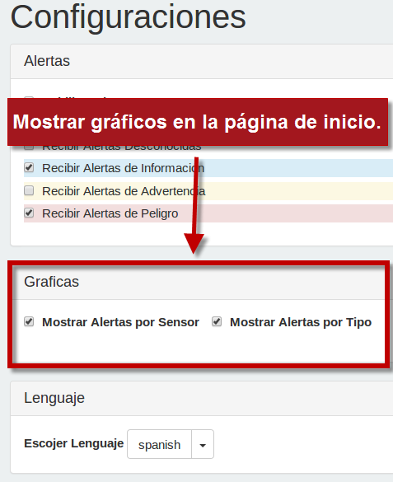

#### Configurar alertas

La aplicación web cliente permite a los usuarios configurar la aplicación para que permita recibir las alertas deseadas o de mayor importancia para el usuario. Esta funcionalidad puede ser encontrada en la página de configuración en la sección “Alertas”. En esta sección podemos habilitar o deshabilitar las alertas que deseamos que lleguen hasta las diferentes aplicaciones cliente. En caso de deshabilitar la opción “Habilitar Alertas” ninguna alerta será enviada a las aplicaciones cliente.

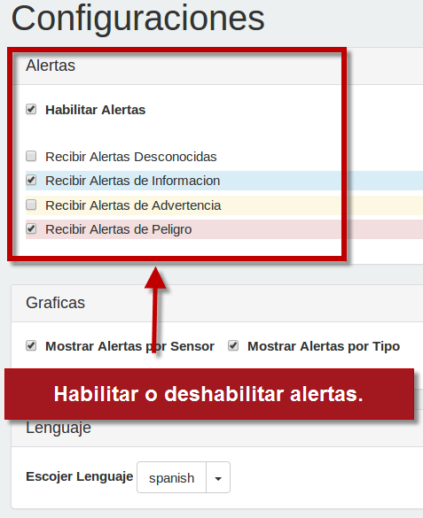

#### Configurar idioma

La aplicación web cliente permite a los usuarios configurar la aplicación para que utilice 2 idiomas diferentes, en la página de configuraciones en la sección “Lenguaje” podemos encontrar el control que permite a los usuarios seleccionar el idioma de su preferencia, en esta versión de la aplicación se cuenta con los idiomas inglés y español, el usuario podrá seleccionar el idioma de su preferencia e instantáneamente notará que los textos utilizados en la aplicación son afectados directamente.

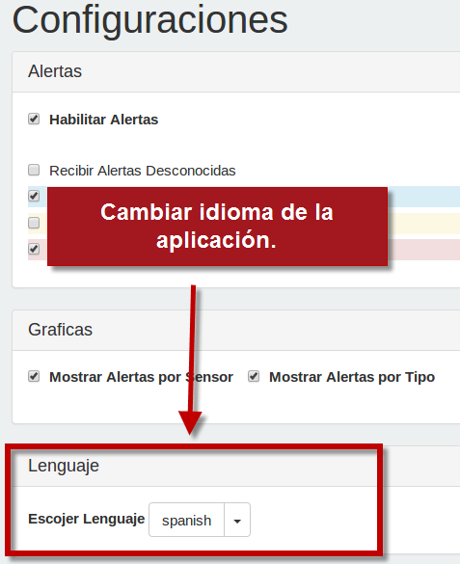

Todos los cambios realizados en la página de configuraciones no serán guardados en base de datos si el botón de guardar no es presionado. Por lo que es recomendable que después de realizar cualquier tipo de configuración guarde los cambios haciendo click sobre el botón “Guardar”.

#### Cerrar sesión

La aplicación web cliente cuenta con el botón de cerrar sesión, el cual está ubicado en la parte derecha superior de la aplicación, una vez que el usuario presione este botón la aplicación será cerrada cambiando el estado del usuario en la base de datos, y mostrando la página de autenticación de usuarios.

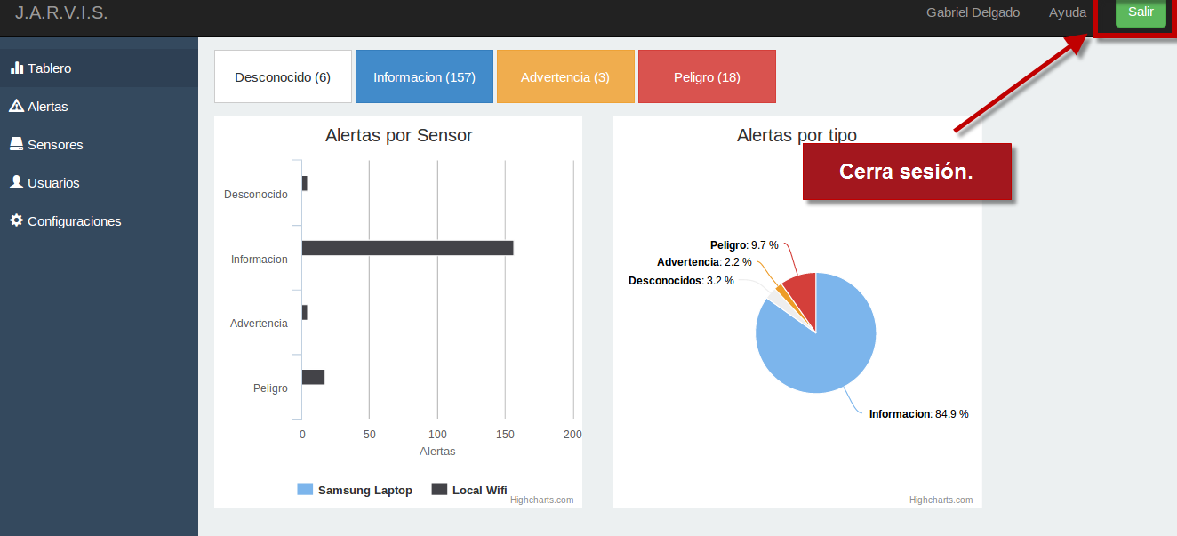

### Aplicación móvil cliente

#### Autenticación

La página de inicio de autenticación permite a los usuarios, acceder a la aplicación móvil, esta página presenta los campos: nombre de usuario y contraseña, en los cuales cada usuario debe ingresar sus credenciales.

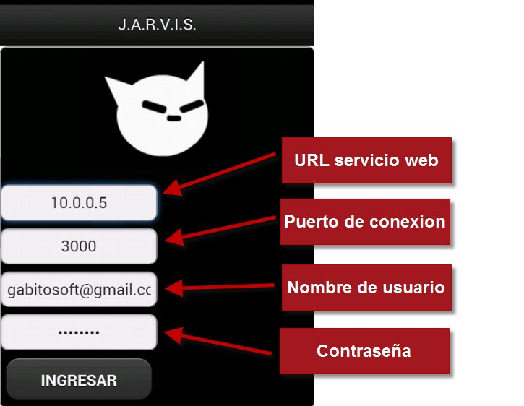

#### Listar alertas

Para acceder al listado de alertas registradas en el sistema, debe dirigirse a la pestaña alertas de la aplicación, en esta pestaña podrá revisar la información concerniente a cada alerta generada. Cabe mencionar que únicamente las alertas habilitadas en la pestaña de configuración serán mostradas cuando estas sean generadas.

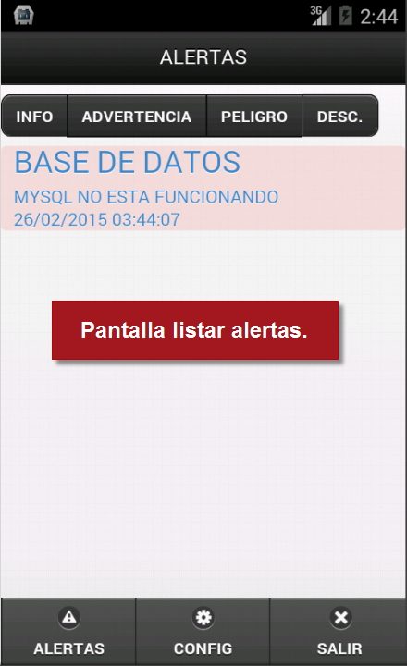

#### Filtrar alertas

En la pestaña de listado de alertas podemos realizar la filtración de alertas, el filtrado de alertas está enfocado en mostrar a los usuarios únicamente las alertas que considere importantes, el filtrado está basado en el tipo de alertas que se utilizan, las cuales son: peligro, advertencia, información y desconocidas. Para aplicar el filtrado de alertas utilice los botones ubicados en la parte superior de la pestaña listar alertas, estos botones representa cada uno de los tipos de alertas mencionados previamente.

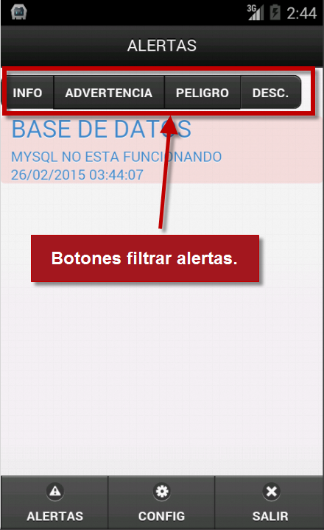

#### Configurar alertas

La aplicación móvil permite a los usuarios configurar la aplicación para que permita recibir las alertas deseadas o de mayor importancia para el usuario. Esta funcionalidad puede ser encontrada en la pestaña de configuración. En esta pestaña podemos habilitar o deshabilitar las alertas que deseamos que lleguen hasta nuestro dispositivo. En caso de deshabilitar la opción “Habilitar Alertas” ninguna alerta será enviada a nuestro dispositivo. Se debe tomar en cuenta que los cambios realizados en esta pestaña serán reflejados en la página de configuración de la aplicación web cliente.

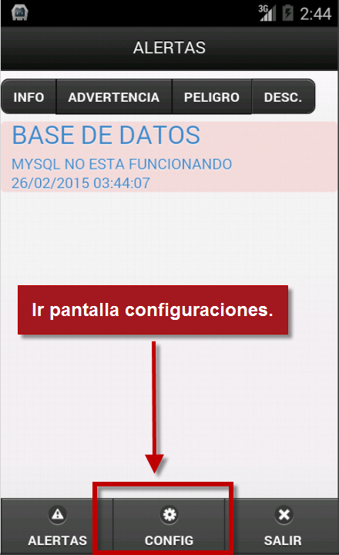

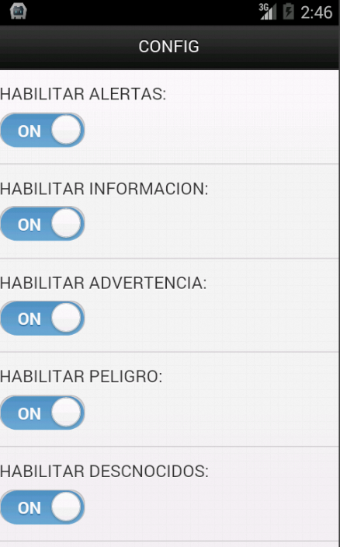

#### Cerrar aplicación

La aplicación móvil cuenta con el botón de salir, el cual está ubicado en la parte derecha inferior de la aplicación, una vez que el usuario presione este botón la aplicación será cerrada instantáneamente cambiando el estado del usuario en la base de datos, y mostrando la página de autenticación de usuarios.

